动态清零的group利益优化

## 模型

动态清零的疫情防控情况下，重点就是检测和隔离，根据[1]和[2]中的带隔离舱室的隔离模型设计出了下面的模型。

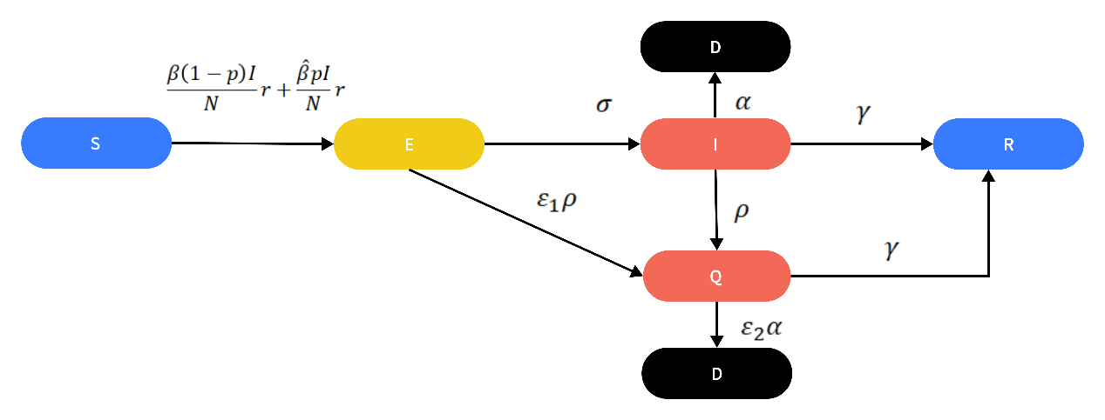

模型主要舱室为S 易感者，V 接种过疫苗的人，I有症状感染者，A无症状感染者（具备传染性，传染性低于I），Q被隔离的人，D死亡，R恢复。其中 $r=(1-C_{FM})(1-C_{OL})$ 类似[5] $C_{FM}$ 和 $C_{OL}$ 分别是戴口罩出行比例和出行保持距离的人数。

### 传染病方程

$ΔS=-\frac{β\left(1-p\right)I+\hat{β}pI}{N}r$

$ΔE=\frac{\hat{β}pI}{N}r+\frac{βI}{N}r-σE-ε_{1}ρE$（1）

$ΔI=σE-αI-ρI-γI$

$ΔQ=ε_{1}ρE+ρI-γQ-ε_{2}αQ$

$ΔD=αI+ε_{2}αQ$

$ΔR= γI+γQ$

干预参数&技术参数

|  |  |
| --- | --- |
| parameter | description |
| $$r(t)$$ | 传播降低系数，根据口罩佩戴情况和保持社交距离 |
| $$p(t)$$ | 疫苗接种率 |
| $$ρ(t)$$ | 核酸检测率 |
| *N* | 总人数 |
| $$ε_{1}$$ | 无症状检测发现率(0-1) |
| $$ε_{2}$$ | 被隔离人群的死亡降低系数(0-1) |

病毒参数

|  |  |
| --- | --- |
| parameter | description |
| $$β$$ | 未接种人群传播率 |
| $$σ$$ | 从暴露者到有症状潜伏时间的倒数 |
| $$η$$ | A相对于I的传染率降低系数（0-1） |
| $$\hat{β}$$ | 接种人群传播率 |
| $$α$$ | 感染的死亡率 |
| $$γ$$ | 恢复率 |

由Bauchc.t在[3]中的集体利益角度来看，希望将疫苗接种和天花感染预期的死亡总数降至最低。在我的模型中，个人隔离，死亡都被视为集体利益的损失。隔离即被视为隔离期间死亡一段时间。

死亡的损失定义为：

$$\begin{aligned}C_{d}\left(p,ρ,r\right)=mNα\left[px_{v}+\left(1-p\right)x_{n}\right]\left[σ+\left(ρε_{1}+ρσ\right)ε_{2}\right]\#（2）\end{aligned}$$

隔离的损失定义为：

$$\begin{aligned}C_{q}\left(p,ρ,r\right)=N\left[px_{v}+\left(1-p\right)x_{n}\right]\left(ρε_{1}+ρσ\right)\#（3）\end{aligned}$$

其中 $x_{v}$ 和 $x_{n}$ 分别是接种过疫苗和未接种过疫苗人的感染概率， $[σ+(ρε_{1}$ + $ρσ$) $ε_{2}$]和 $(ρε_{1}$ + $ρσ$)分别为感染后的死亡率和隔离率。因为将隔离视为一段时间死亡，所以个人隔离的cost肯定远小于死亡的cost。所以总的损失为

$$\begin{aligned}C\left(p,ρ,r\right)= {mC}_{d}+ C_{q}\#（4）\end{aligned}$$

在公式（2）和（3）中， $x_{v}$ 和 $x_{n}$ 的定义很关键，根据Eunha Shim在[4]中，他认为接种者和未接种者的感染概率是[最终可能感染的人数]/[所有可以被感染的人数]

所以 $τ$ 时刻的 $x_{v}$ 和 $x_{n}$ 分别为：

$$\begin{aligned}x_{v}=\frac{\int_{τ}{\frac{\hat{β}pI}{N}rdt}}{N-\int_{0}^{τ}{\frac{\hat{β}pI}{N}rdt}}\#（5）\end{aligned}$$

$$\begin{aligned}x_{n}=\frac{\int_{τ}{\frac{βpI}{N}rdt}}{N-\int_{0}^{τ}{\frac{βpI}{N}rdt}}\#（6）\end{aligned}$$

纵观总体的就是

$$\begin{aligned}x_{v}=\frac{\int{\frac{\hat{β}pI}{N}rdt}}{N}\#（7）\end{aligned}$$

$$\begin{aligned}x_{n}=\frac{\int{\frac{\hat{β}pI}{N}rdt}}{N}\#（8）\end{aligned}$$

参考文献

1. Aronna M S, Guglielmi R, Moschen L M. A model for COVID-19 with isolation, quarantine and testing as control measures[J]. Epidemics, 2021, 34: 100437.
2. Ejigu B A, Asfaw M D, Cavalerie L, et al. Assessing the impact of non-pharmaceutical interventions (NPI) on the dynamics of COVID-19: A mathematical modelling study of the case of Ethiopia[J]. PloS one, 2021, 16(11): e0259874.
3. Bauch C T, Galvani A P, Earn D J D. Group interest versus self-interest in smallpox vaccination policy[J]. Proceedings of the National Academy of Sciences, 2003, 100(18): 10564-10567.
4. Shim E, Meyers L A, Galvani A P. Optimal H1N1 vaccination strategies based on self-interest versus group interest[J]. BMC Public Health, 2011, 11(1): 1-17.
5. Bedilu Alamirie Ejigu，Assessing the impact of non-pharmaceutical interventions (NPI) on the dynamics of COVID19: A mathematical modelling study of the case of Ethiopia